**八年级下册物理知识详解系列——第十一章《功和机械能》**

**思维导图**

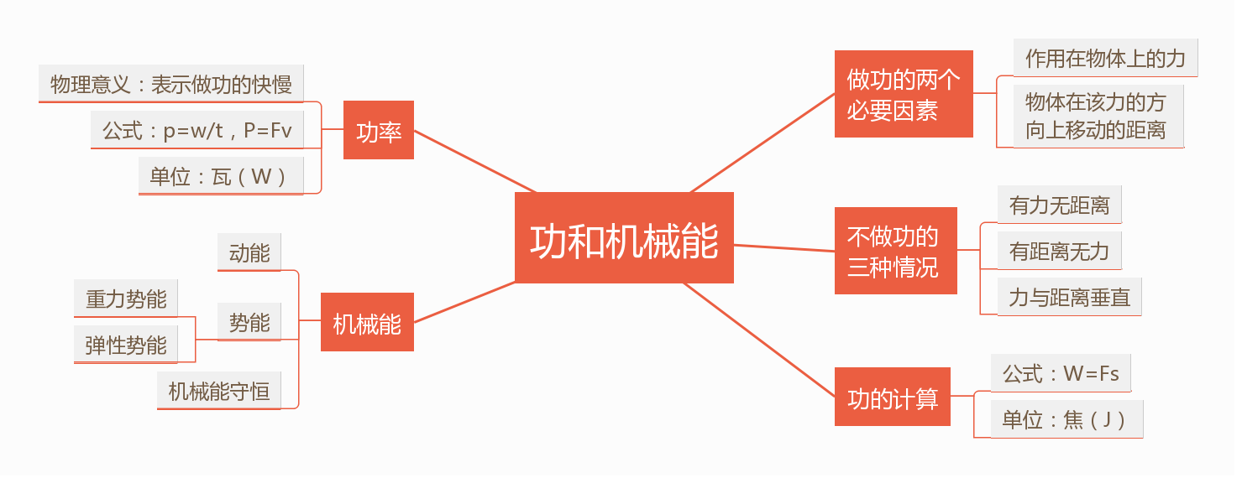

**【功】**

(1)定义

如果一个力作用在物体上，物体在这个力的方向上移动了一段距离，就说这个力对物体做了功。

(2)力对物体做功的两个必要因素

**一是作用在物体上的力，二是物体在这个力的方向上移动的距离。**

(3)力不做功的三种情况

|  |  |  |
| --- | --- | --- |
|  | **原因** | **实例** |
| 有距离无力 | 物体没有受到力的作用，但由于惯性通过了一段距离，这时没有力做功。 | 足球离开脚后在水平面上滚动了一段距离，人对足球没有做功。 |
| 有力无距离 | 有力作用在物体上，但物体没有动，即物体没有通过距离。 | 两名同学没有搬起石头，所以对石头没有做功。 |
| 力与距离  垂直 | 物体受到了力的作用，也移动了一段距离，但通过的距离与力的方向垂直。 | 提着水桶水平移动一段距离，竖直提水桶的力不做功。 |

(4)功的计算

功等于力与物体在力的方向上移动的距离的乘积。

(5)公式

用F表示力，s表示在力的方向上移动的距离，W表示功，则W=Fs

(6)单位

在国际单位制中，力的单位是牛（N），距离的单位是米（m），功的单位是焦耳，简称焦（J）。

1J=1N×1m=1N·m

**典例** 教学大楼每层楼高为3m，小明提着一重50N的箱子,沿楼梯从一楼登上三楼,再沿三楼水平走廊走了4m进入教室,从一楼到教室过程中小明对箱子做的总功为( )

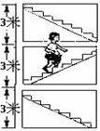

A.0J B.300J C.450J D.500J

**解析：**本题包括两个过程,一是小明将50N的箱子提高6m,人对箱子的拉力是50N,箱子在拉力

方向上移动6m的距离,根据W=k=50N×6m=300J;另一过程是提着箱子在水平走走了4m，拉力和轴子移动距离的方向垂直,在这一过程中人没有做功。

**答案：**B

**【功率】**

(1)定义

功与做功所用时间之比叫功率,它在数值上等于单位时间内所做的功。

(2)物理意义

功率是表示物体做功快慢的物理量。

(3)公式

**如果用W表示功,用t表示做功所用的时间,功率的计算公式为P=W/t。**

(4)单位

在国际单位制中,功的单位是焦，时间的单位是秒，功率的单位是焦每秒(J/s),它有一个专门名称叫瓦特,简称瓦(W)。

工程技术上还常用千瓦(kW)、兆瓦(MW)作为功率的单位,1kW=1000W,1MW=106W。

**提醒**

功率表示做功的快慢,不表示做功的多少，一个力做功的多少由功率和时间两个因素决

定。功率大的机械做功不一定多;做功多的机械,功率也不一定大。

(5)计算功率的另一个公式

①当物体在动力F作用下,以速度v沿力F方向做匀速直线运动时,力F所做的功W=Fs=Fvt

**力F做功的功率P=W/t=Fvt/t=Fv**

②P=Fv知,功率一定时机器的牵引力和速度成反比。例如汽车行驶在平坦的柏油路面时需要的牵引力F较小,时速就可大些;在不平坦的路面行驶或上山时,需要的牵引力大,就必须改用低速行驶。

**提醒**

(1)P=W/t是功率的定义式。它表示做功的物体在t时间内的平均功率,而不是某一时刻的瞬时功率。无论受力物体运动状态如何,P=W/t普遍适用。

(2)P=Fv是功率的推导式,它是当物体在恒力F作用下,以速度υ匀遠运动时推导出来的。它能表示物体的瞬时功率。

**典例** 据旅游部门人士透露,为增加看点吸引人气,有关方面正在策划在大峡谷景区开发多种形式的极限运动项目,岩比赛就是其中的一项。在一次攀岩比赛中,甲、乙两个运动员的质量之比是9：8,甲用45min完成比赛,乙用40min完成比赛,则甲、乙两人攀岩时克服重力做功的功率之比是( )

A.81:64 B.64:81 C.1:1 D.9:8

**解析：**根据功率公式P=W/t=Gh/t=mgh/t，所以在高度一定时,攀岩时克服重力做功的功率与人的质量成正比,与所用时间成反比,因此甲、乙两人攀岩时克服重力做功的功率之比是：

P甲/P乙=(m甲/m乙)×(t乙/t甲)=(9/8) ×(40min/45min)=1:1

**答案：**C

**【能量】**

(1)一个物体能够做功,就说它具有能量。一个物体能够做的功越多,表示这个物体的能量越大。能的单位与功的单位相同,都是焦耳(J)。

(2)功和能是两个关系密切,而含义又不相同的物理量,根据书中“能”的概念可知,一个物体具有了能,就可以做功。但具有能的物体,不一定都处在做功的过程中,例如,悬挂着的钢球,它虽然没有做功,但它具有重力势能。

**【动能】**

(1)定义:物体由于运动而具有的能。

(2)定动能大小的因素:速度和质量。

(3)实验:探究物体的动能跟哪些因素有关

①实验装置

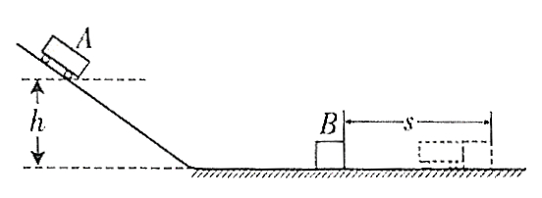

②实验方法:控制变量法和转换法。

本实验中,小车动能的大小是通过观察木块被小车推动距离的多少来衡量的,这是利用转换法。

③结论

**质量相同的物体,运动速度越大,它的动能越大;运动速度相同的物体,质量越大,它的动能也越大。**

**【势能】**

(1)重力势能

①定义:物体由于高度所决定的能叫重力势能。

②物体重力势能的大小,取决于物体的质量和物体的位置,物体的质量越大,位置艘高,它具有的重力势能就越大。即质量相同的物体,位置越高重力势能越大;位置相同的物体,质量越大重力势能越大。

(2)弹性势能

①定义:物体由于发生弹性形变而具有的能量。

②弹性势能的大小与物体的材料、弹性形变的大小有关,同一物体的弹性形变越大,具有的弹性势能就越大。

(3)势能:重力势能和弹性势能统称为势能。

**典例**  (中考)荡秋千是一种常见的娱乐休闲动,也是我国民族运动会的个比赛项目。小丽同学荡秋千时的情景如图所示,在从右侧最高点到左侧最高点这过程中,小丽的( )

A.动能一直增大,重力势能一直减小

B.动能一直减小,重力势能一直增大

C.动能先减小后增大,重力势能先增大后减小

D.动能先增大后减小,重力势能先减小后增大

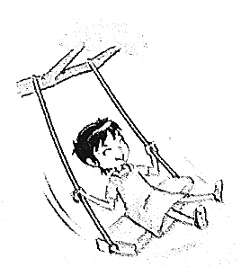

**解析：**小丽荡秋千时,从右侧最高点到最低点的过程中,速度越来越大,高度越来越小,因此她的动能越来越大,重力势能越来越小;从最低点到左侧最高点的过程中,重力势能越来越大,动能越来越小。即在从右侧最高点荡到左侧最高点这一过程中,小丽的动能先增大后减小,重力势能先减小后增大。

**答案：**D

**【机械能及其转化】**

(1)机械能:动能、重力势能和弹性势能统称为机楲能。

(2)物体的机械能

一个物体既有动能,又有势能,动能和势能的和就是它的机械能。动能和势能可以相互转化。机械能也可以转化为其他形式的能量。

(3)动能和势能的相互转化

①动能和重力势能可以相互转化。

②动能和弹性势能也可以相互转化。

(4)机械能守恒

**如果只有动能和势能相互转化,机械能的总和不变,或者说机械能守恒。**

**典例**  如图所示,钢珠沿竖直平面上的光滑轨道abcd从a点运动到d点,钢珠( )。

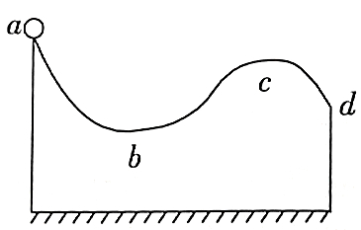

A.通过d点时的速度比通过c点时大

B.在c点比在b点的重力势能小

C.从a点运动到b点的过程中,动能转化为重力势能

D.从b点运动到c点的过程中,机械能转化为重力势能

**解析：**光滑即没有摩擦,钢珠由a点运动到d点机械能保持不变。钢珠在c点的重力势能大于在d点的重力势能,所以钢珠在c点的动能小于在d点的动能。钢珠在c点的重力势能大于在b点的重力势能

**答案：**A